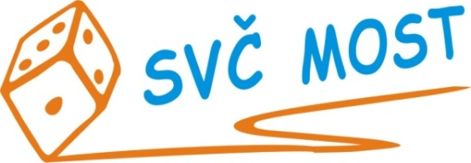
Středisko volného času, Most,
Albrechtická 414, příspěvková organizace
e-mail: recepce@svc-most.cz
web: www.svc-most.cz

OBJEDNÁVKA č. 80 Dne: 11. 10. 2023

Dodavatel: Odběratel:
firma: | Libor Válek – JOLLY trans |  | organizace: | Středisko volného času, Most,  Albrechtická 414, příspěvková organizace
kontaktní osoba:  tel.č.: | Libor Válek  608 242 518 |  | kontaktní osoba:  tel.č.: | Lískovcová Danuše  603 565 150
Adresa: | U Rybníka 134 |  | Adresa: | Albrechtická 414
PSČ a město: | 434 01 Most |  | PSČ a město: | 43401 MOST
IČ: | 40256383 |  | IČ: | 72059419
DIČ: | CZ6910250006 |  | DIČ:

Objednáváme u Vás:

Dopravu na Podzimní prázdniny:

Most parkoviště SVČ – ŠVP Janov nad Nisou 464 - autobus pro cca 50 osob
ve středu 25. 10. 2023 na parkovišti SVČ sraz v 15:30 a odjezd 16hod.
v neděli 29. 10. 2023 odjezd z Janova v 10hod.

A dopravu na Jarní prázdniny:

Most parkoviště SVČ – Chata Orlík Pec pod Sněžkou 5 - autobus pro cca 50 osob+lyže
v neděli 3. 3. 2024 na parkovišti SVČ
v sobotu 9. 3. 2024 odjezd z Pece pod Sněžkou
s jednodenním výletem dle domluvy na místě.

– časy upřesní D. Lískovcová

S termínem dodání: specifikace výše
Předpokládaná cena vč. DPH: 68 000 Kč

Souhlas správce rozpočtu: Schválila:
Bláhová Jana, ekonomka SVČ Most Danuše Lískovcová, ředitelka SVČ

Prosíme o zaslání potvrzené objednávky zpět na adresu odběratele, nebo e-mailem na adresu blahova@svc-most.cz

